**Hipotez Testlerine Giriş (Hypothesis Testing)**

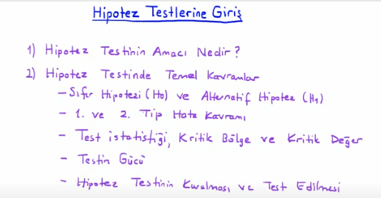

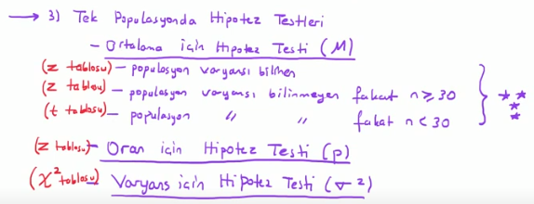

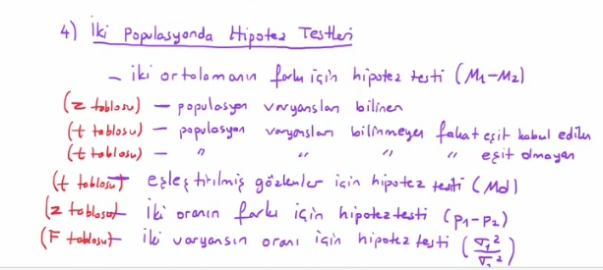

**Hipotez Testi ve Amacı Nedir?**

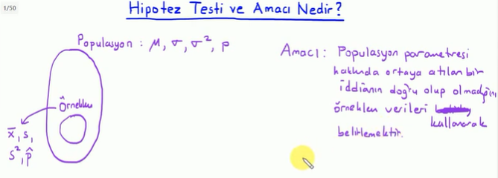

Şekilde ifade edilen popülasyon ile alakalı 4 parametreyle ilgili bir iddia söz konusuysa

(ortalama, standart sapma, varyans, oran) bu iddianın doğruluğunu hipotez testi ile kontrol edeceğiz.

**Yani hipotez testinin amacı, popülasyon parametreleri ile ilgili ortaya atılmış bir iddianın doğru olup olmadığını örneklem verileri kullanarak belirlemektir.**

**İstatistiksel Hipotez:** Popülasyon parametrelerine ilişkin olarak ileri sürülen ve geçerliliği olasılık kanunlarına göre araştırılabilen özel önermelerdir.

**Örnek:** Bir markaya ait akülerin ortalama ömrü 2,5 yıldan fazladır…(devamı vardır fakat şimdilik konunun anlaşılması açısından yeterlidir)

Hipotez Testi: İDDİA => Hipotez üreterek => doğruluğu kontrol edilir

Teorik tanımı: Örneklem istatistiklerinden yararlanarak bir hipotezin geçerli olup olmadığını ortaya koyma işlemine **hipotez testi** denir.

**Sıfır Hipotezi ve Karşıt Hipotez (Null and Alternative Hypothesis)**

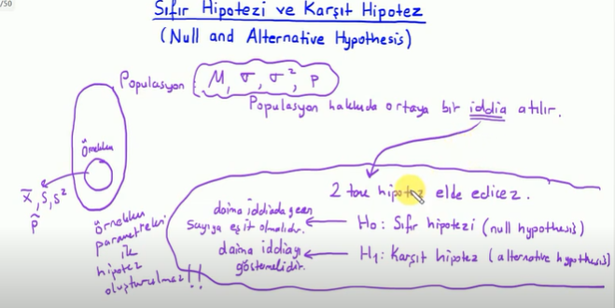

Örneğin iddiamız(H1) “popülasyon 5’ten büyüktür” şeklindeyse yokluk hipotezimiz(H0) 5’e eşit olmalıdır. Ya da iddiamız “oran(p) %5’ten büyüktür” ise “H0: p = 5” şeklinde olmalıdır.

**Not: Asla ve asla örneklem parametreleriyle hipotez oluşturulmaz.**

Soruya başlarken öncelikle hipotezlerimizi kurmalıyız. Hipotez yanlış kurulursa sonuç komple yanlış olacaktır.

Hipotez testinde bir hipotezle onun karşıtı(H0 ve H1) olan hipotezden hangisinin örneklemden elde edilen sonuçla daha iyi bağdaştığı(uyduğu) araştırılmalıdır. Yani örneklemden çıkan sonuca göre H0’ı kabul veya reddedeceğiz.

**H0’ın reddedilmesi demek, hipotezimizin kabul olduğu anlamına gelir.**

H0 ve H1 hipotezi cümlesel olarak şu şekildedir:

$H_{0}:$ Örneklemden elde edilen değer ile popülasyonun bilinen değeri arasında fark yoktur.

$H_{1}:$ Örneklemden elde edilen değer ile popülasyonun bilinen değeri arasında önemli bir fark vardır.

Bu hipotezler ile genel olarak hedeflenen $H_{0}$ hipotezini reddetmek, $H_{1}$ hipotezini kabul etmektir.

Sonraki aşamada $H_{0}$’ı reddedemiyorsak hipotezi değiştirip tekrar kurabiliriz. Fakat burada yapılan sadece $H_{0}$ kabul mü ret mi o kadarıyla yetinmektir.

Şimdi hipotez kurmaya başlayalım:

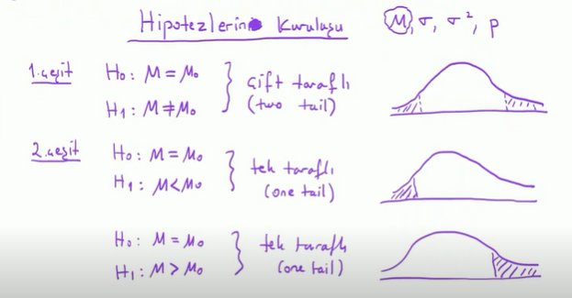

Burada µ yerine başka bir popülasyon parametresi de gelebilir.

**Örnek:** Bir hastalıktan ortalama iyileşme süresinin 10 günden az olduğu iddia ediliyor…(devamı vardır fakat şimdilik konunun anlaşılması açısından yeterlidir)

$$H_{0}: μ=10 \\ H_{1}: μ<10$$

şeklinde kurulmalıdır.

**Örnek:** Belli bir ilaç kullanılarak yapılan diş dolgularının ortalama dayanma süresinin 5 yıldan farklı olduğu iddia ediliyor…

$$H_{0}: μ=5 \\ H_{1}: μ≠5$$

**Örnek:** Bir firma ürettiği çiplerde hatalı üretim oranının %5’ten fazla olduğunu iddia ediyor…

$$H_{0}: p=0,05 \\ H_{1}: p>0,05$$

**Hipotez Testlerinde Anlamlılık Düzeyi (Significance Level)**

Anlamlılık düzeyi, hipotez testinin kalitesini gösterir.

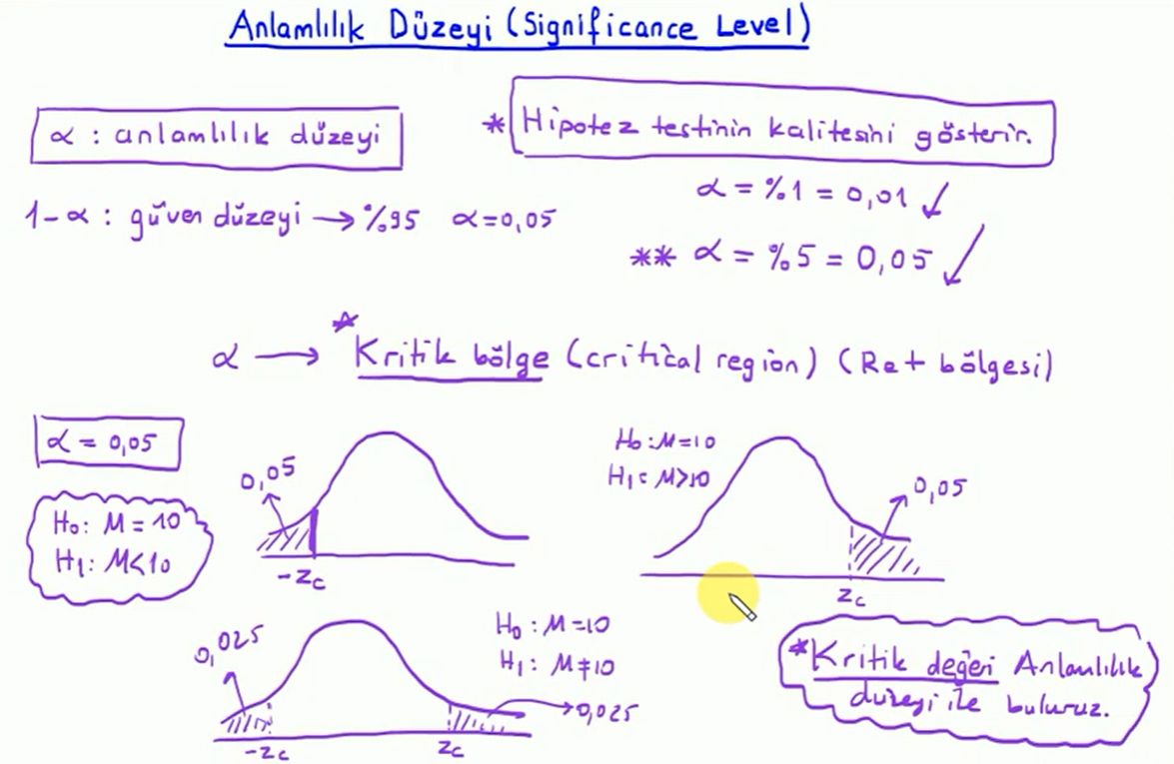

Anlamlılık düzeyimiz %5(α=0,05) ise bu hipotezimize %95(güven düzeyi – confidence level) güvenebiliriz demektir. Yani H0 hipotezinin reddedilmesi durumunda araştırmamız %95 oranında doğrudur diyebiliriz.

Anlamlılık düzeyi(α) arttırılırsa hipotezin kalitesi düşer. Araştırmacı bunu arttırırsa hipotezini kabul ettirmek için çaba harcıyor demektir. Anlamlılık düzeyi, kritik bölge ve kritik değeri belirlemek için önemlidir.

α'mız bizim diğer yandan kritik bölgemizdir(yani H0 ret bölgemizdir). Araştırmacı bu sayıyı arttırdığında H0 ret bölgesini büyültüyor ve hipotezini kabul ettirmek için uğraşıyor demektir ki bu yanlıştır. Fakat genel olarak α=0,05’ten büyük olarak karar verildiğinde o araştırmaya önem verilmez.

Çift yönlü hipotezde, anlamlılık düzeyi ikiye bölünür.

(Şekilde z tablosunun kullanıldığı varsayılmıştır.)

**Kritik Bölge, Kritik Değer ve Test İstatistiği**

**(Critical Region, Critical Value and Test Statistics)**

**Kritik bölge**, anlamlılık düzeyinin belirlenmesiyle veya soruda verilmesiyle ortaya çıkar. Eğer biz bir araştırma yapıyorsa anlamlılık düzeyini biz belirleriz; fakat bir soru çözüyorsak soruda verilecektir. İngilizcesi “**critical region**”dır. **H0 ret bölgesi(rejection region)** de denir. Kritik bölgenin elde edilmesiyle kritik değer bulunur, test istatistiği hesaplanır ve bu iki değer karşılaştırılarak hipotezin doğru olup olmadığına karar verilir. 3 çeşidi vardır:

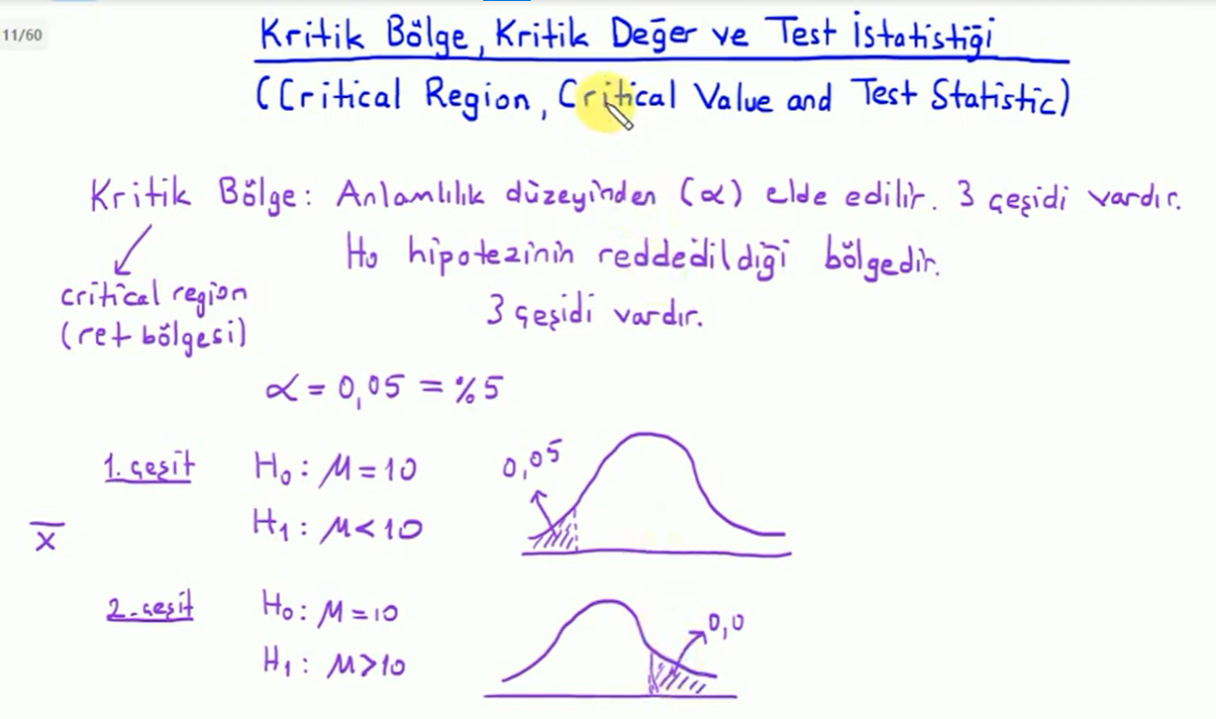



**Kritik değer,** hipotez testinde H0 ret bölgesini kabul bölgesinden ayıran değere denir. 4 tane örneklem dağılımından biri ile bulunacaktır. “**z, t, $χ^{2}$, F”** tablosundan bulunur. Sorudan hangisi ile bulunacağı tespit edilip o tablodan bulunmalıdır. Yani hangi örneklem dağılımını kullanacağımızı belirlemenin arkasından bulabileceğimiz bir değerdir.

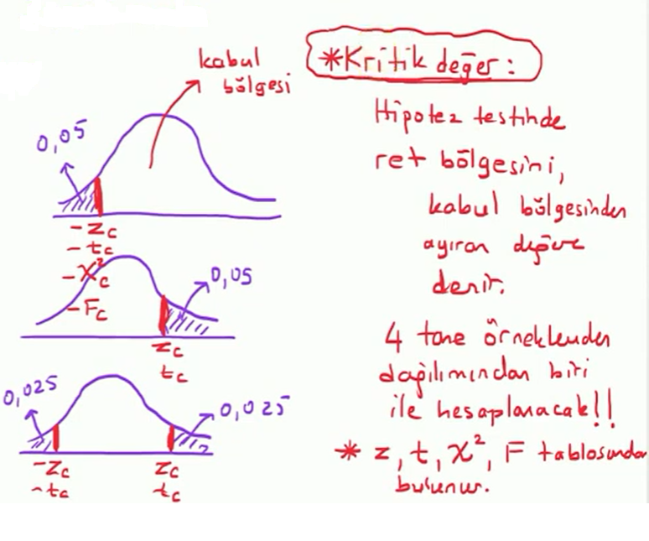

**Test istatistiği**, hangi dağılım kullanılacağı belirlendikten sonra bulunur.

Bu 3 kavram hipotez testinin can damarıdır. Yani bunlar üzerinden hipotezin kabul edilip reddedilmesi gerçekleştirilir. “**z, t, $χ^{2}$, F”** için her birinde farklı formüle sahiptir. Hangi çeşit hipotezde hangi dağılım kullanılır ileride gösterilecektir.

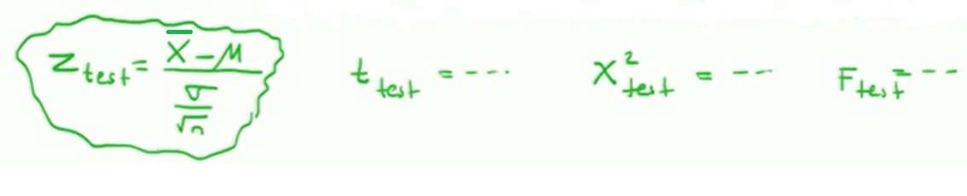

Test istatistiğimiz kritik değer ile karşılaştırılarak H0 ret bölgesinin içine düşerse araştırdığımız hipotezin kabul olduğu anlamına gelir.

**Not: $H_{0}$ kabul edilir yerine “ $H_{0}$*reddedilemez(can not to reject)*” denilmelidir. İleride nedeni açıklanacaktır.**

$H_{0}$**’ı reddedemiyorsak hipotezimiz hatalı, yani “en başa dön şartları değiştirerek hipotezi tekrar kur” demektir. Bizim hipotezdeki amacımız $H_{0}$’ı reddetmek, yani araştırdığımız hipotezin($H_{1}$) doğru olmasını sağlamaktır.**

**Yani ortaya attığımız iddia yanlış ise hipotezimiz doğrudur diyemeyiz. Yanlış diyebilir miyiz o bilinmemektedir.**

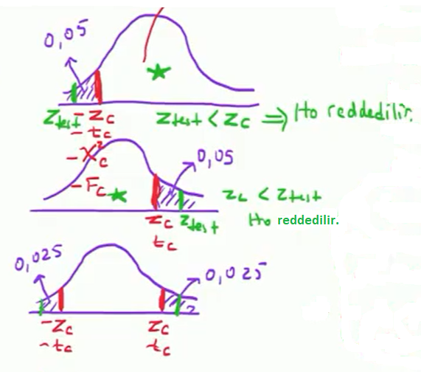

**1. ve 2. Tip Hata Kavramları (Type-I and Type-II Error)**

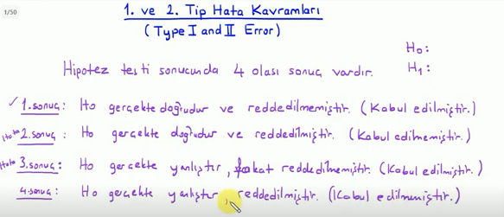

Hipotez testinde hesaplamalar sonucunda bir sonuç elde etsek de kesin doğrudur diyemeyiz. Orada 1. tip hata veya 2. tip hata meydana gelmiş olabilir.

Zaten belirlenen anlamlılık düzeyi, bizim yüzde kaç olasılıkla 1. tip hata veya 2. tip hata yaptığımız ile ilgili değerleri bize söylemektedir.

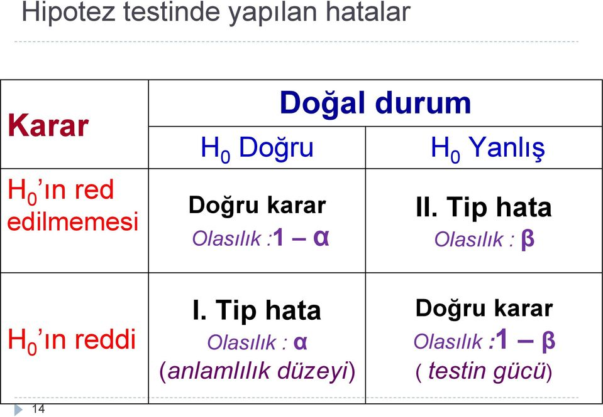



Anlamlılık düzeyi, 1. tip hata olasılığıdır.

Örnek:

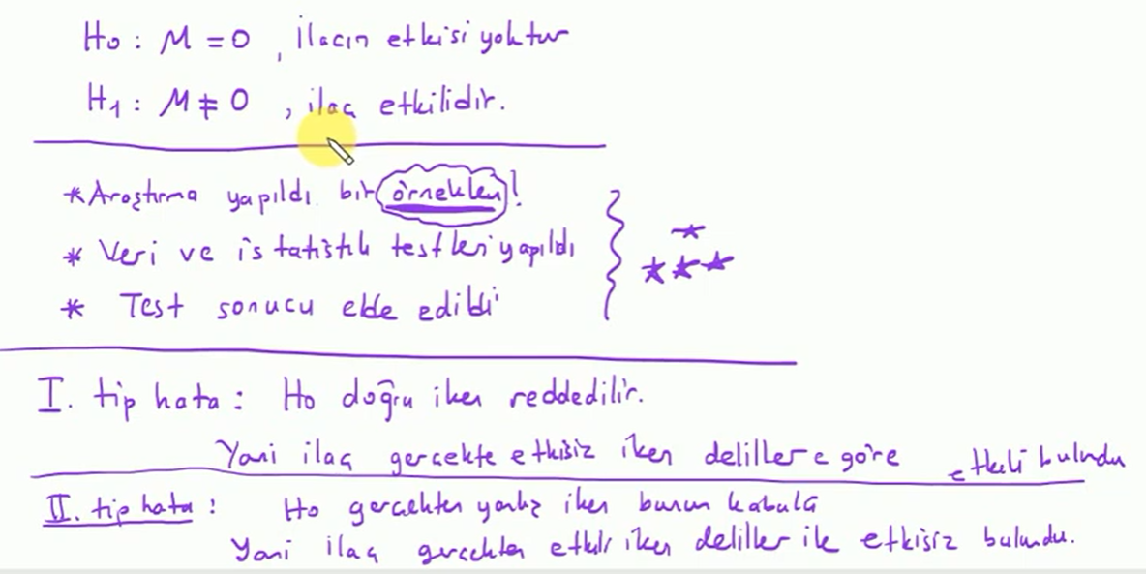

**Hipotez Testinin Gücü (Power of Test)**

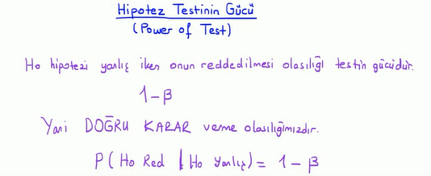

Diğer doğru karar verdiğimiz bir sonuç daha vardır. Yani $H_{0}$ gerçekte doğru iken test sonucunda $H_{0}$’ı reddedemediğimiz durumdur. Fakat bu sonuç işe yarar bir sonuç değildir. Çünkü bu bizi hipotez testini tekrar kurmaya götürür. Ancak $H_{0}$ hipotezi gerçekte yanlış iken test sonucunda onu reddetmemiz, testimizin ne kadar güçlü olduğunu yani doğru aşamalar sonucunda ortaya attığımız iddianın ne kadar etkili olduğunu gösterir.

**Hipotez Testinin Uygulanma Adımları**

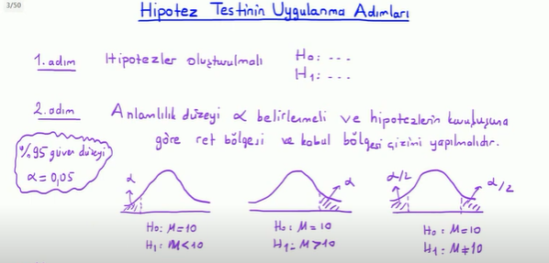

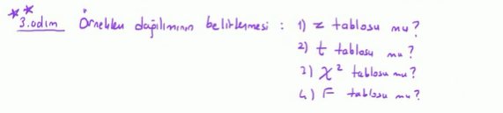



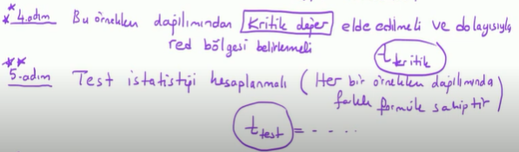

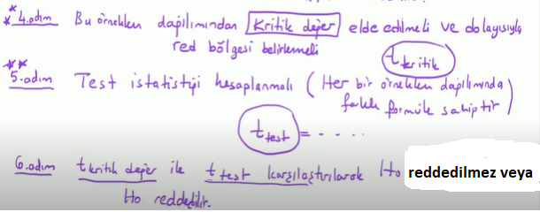

**Hipotez Testinde Örneklem Dağılımını Belirleyen Çeşitler**

Bu çeşitler bilindiği ve sorudan iyi tespit edildiği takdirde hipotez testimiz bayağı basitleşmektedir.

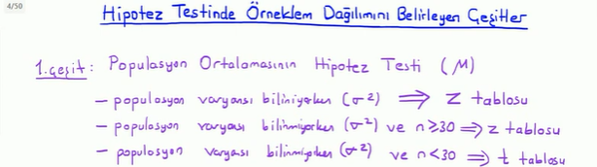

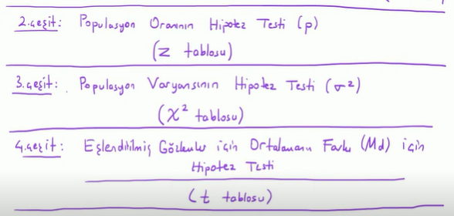

4. çeşit hipotezde genelde n<30 olur ve t tablosu kullanılır. Bu çeşitte z tablosunu kullanma ihtimalimiz çok çok düşüktür.

5., 6. ve 7. çeşit hipotezlerde 2 popülasyon söz konusudur.

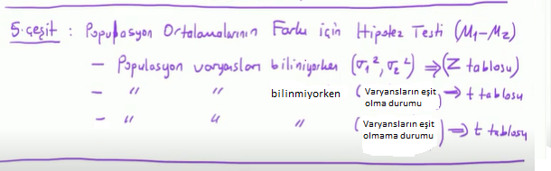

Bu çeşitte **2 popülasyon ortalaması**,

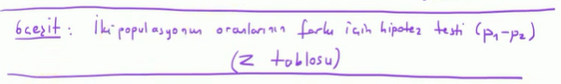

Bu çeşitte **2 popülasyon oranı** varken,

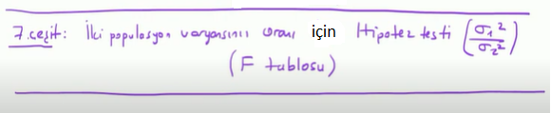

Bu çeşitte **2 popülasyon varyansı** söz konusudur.

**Not:** Bu çeşitlerin hepsinin alt başlığında aslında 1. tip hata ve 2. tip hata olasılıklarını hesaplama, testin gücünü hesaplama gibi konular vardır.

**Popülasyon Varyansı Biliniyorken Ortalama İçin Hipotez Testi**

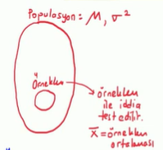

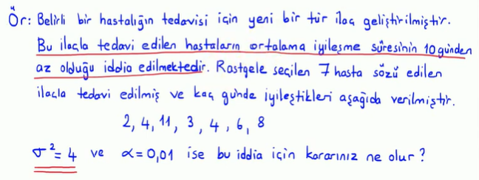

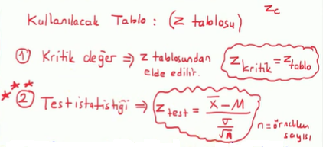

**Ek not:**

**----------------------------------------------------------------------------------------------------------------------**

2. çeşit z tablosu vardır: **0’dan başlayan** ve **0,5’ten başlayan** tablolar(genelde bu kullanılır.)

Bu tablo standart normal dağılım grafiğinden elde edilmiştir.

Bu grafik genel olarak [-3, +3] sayı aralığındadır.

[-3.5, +3.5] aralığı da yapılabilir fakat bunların değerleri küçüktür.

**1. çeşit: 0’dan başlayan**

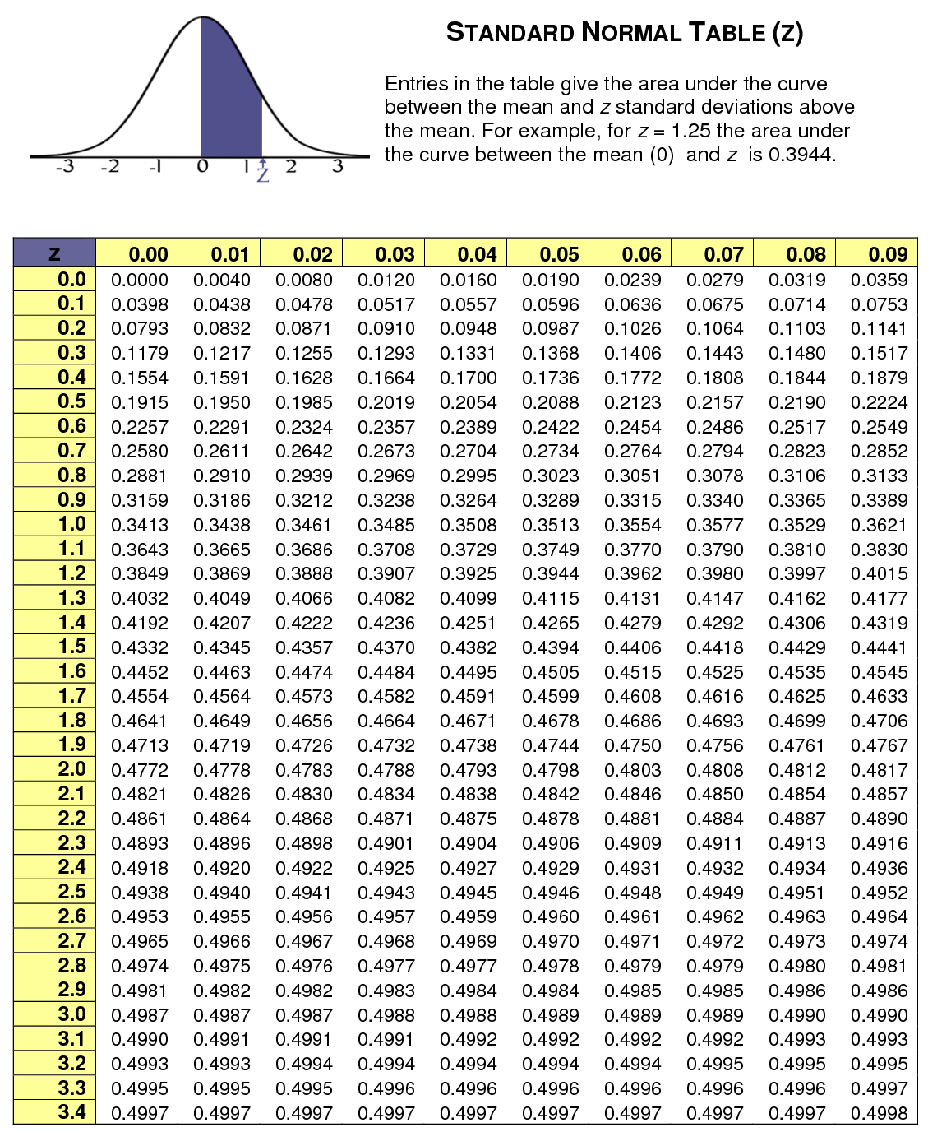

**2. çeşit: 0.5’ten başlayan**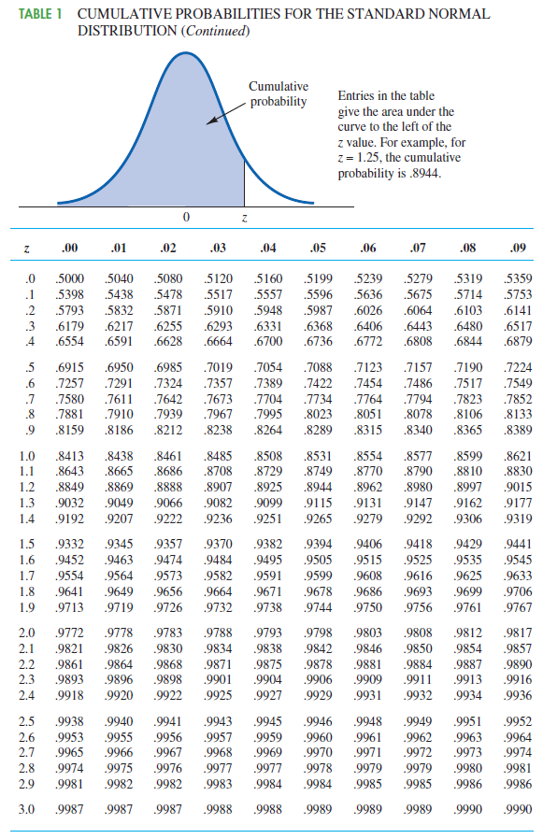

Grafiğin tam ortası 0’dır. Bu şekilde ikiye böldüğümüzde her iki tarafın değeri de 0,5’tir. Yani toplam 1’dir. Grafiğin altında kalan alan aslında bir olasılıktır.

----------------------------------------------------------------------------------------------------------------------------------

Sorumuza dönecek olursak:



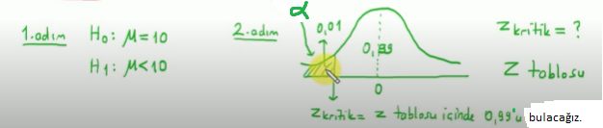

İddia 10’dan az dediği için hipotezimiz tek taraflıdır ve $H_{0}$ ret bölgesi grafikte sol tarafta olacaktır.

Şimdi $z_{kritik}$ değerimizi bulalım. Bunun için α=0,01 old. z tablosunun **içinden** 0,99 değerini bulmalıyız.

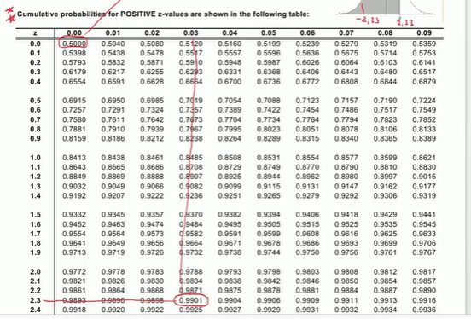

0,99 değerini bulduk(0,99’dan sonraki sayılar ihmal edilebilir, tam bulmaya gerek yok yakın bulmamız yeterli). Ona karşılık gelen **kritik değerimiz** ise (satır ve sütun toplamından) 2,33 olur. Fakat bizim $H_{0}$ ret bölgemiz sol tarafta olduğundan yani 0’dan küçük olduğundan kritik değerimiz (simetriklikten dolayı) **-2,33** olur.

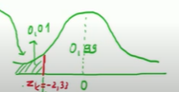

$z_{kritik}$ değerimizi bulduk. Şimdi test istatistiğimizi bulalım.

Eğer test istatistiğimiz taralı alana düşerse $H_{0}$’ı reddedeceğiz yani iddiamız doğrudur diyeceğiz. Diğer tarafa düşerse $H_{0}$’ı reddedemeyeceğiz yani iddiamız doğru değildir diyeceğiz.

Soruda örneklem ortalaması verilmediği için bize verilen 7 örneklemden kendimiz bulacağız.

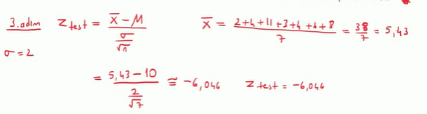

Bu formülde popülasyonun standart sapmasını istediği için popülasyon varyansının karekökü olacaktır.

O yüzden $σ^{2}=4 olduğundan σ=\sqrt{4}=2$ olacaktır.

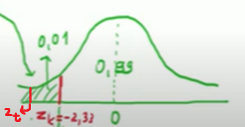



Görüldüğü üzere $z_{test}$ yani test istatistiğimiz -6,046 olarak bulundu. Bu değer taralı alana düştüğü için $H_{0}$’ı reddediyoruz. Yani ortaya attığımız iddia doğrudur.

**Yorum olarak ise, %99 olasılıkla/güvenilirlikle bu ilaçla tedavi edilen hastaların ortalama iyileşme süresi 10 günden azdır.**

**Popülasyon Varyansı Bilinmiyorken Ortalama İçin Hipotez Testi**

**(n $≥$ 30 Durumu)**

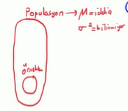

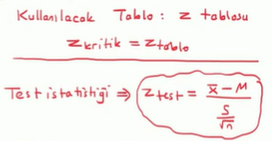

Popülasyon varyansı bilinmediği için formülde popülasyon standart sapması yerine örneklem standart sapması kullanacağız.

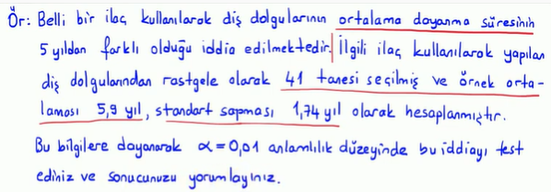

İddiada 5 yıldan farklıdır dediği için çift yönlü hipotez olacak ve $H_{0}$ ret bölgesi grafiğin her iki tarafında olacaktır.

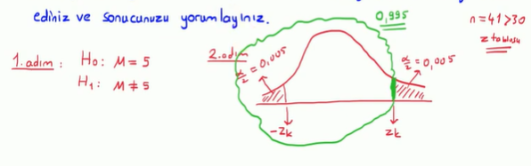

$H_{0}$ ret bölgesi her iki tarafta olduğu için alfamızı 2’ye bölmemiz gerekiyor. O da 0,005 olur. Bir tane kritik değer bulmak yeterli olacaktır çünkü diğer taraf onun simetrilisi olur. Taralı alan 0,005 olduğundan biz z tablosunun **içinden** 0,995 değerini bulmalıyız.

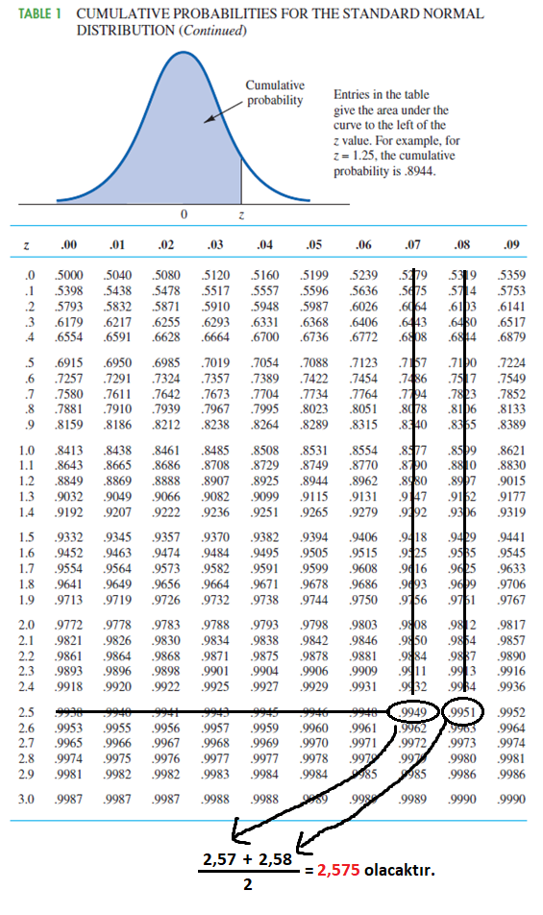

Görüldüğü üzere 0,995’e yakın 2 değer var. Böyle durumlarda onların ortalamasını alarak kritik değeri elde edebiliriz.

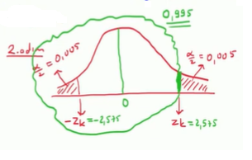

Kritik değerlerden birini elde ettik. Çift yönlü hipotez olduğundan ret bölgelerimiz 2 tane olduğu için biri diğerinin eksilisi olacaktır. O halde sol taraftaki $H_{0}$ ret bölgesinin kritik değeri **-2,575** olacaktır.

Şimdi test istatistiğimizi hesaplayalım:

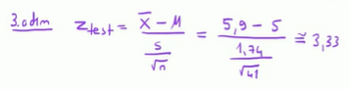

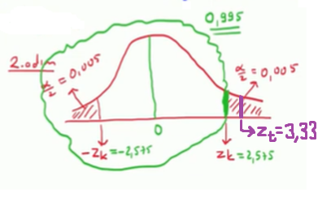



Görüldüğü üzere test istatistiğimiz $H_{0}$ ret bölgesine düştüğünden (birinin düşmesi yeterli, zaten diğer taraf -3,33 olduğundan yine içine düşecektir) $H_{0}$’ı reddederiz. Yani ortaya attığımız iddia doğrudur.

**Yorum olarak ise, %99 olasılıkla/güvenilirlikle belli bir ilaç kullanılarak diş dolgularının ortalama dayanma süresi 5 yıldan farklıdır.**

**Popülasyon Varyansı Bilinmiyorken Ortalama İçin Hipotez Testi**

**(n $<$ 30 Durumu)**

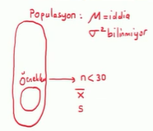

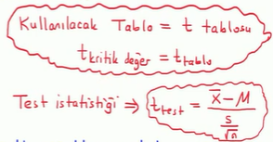

Kullanılacak tablo t tablosudur. t tablosu aşağıdaki gibidir:

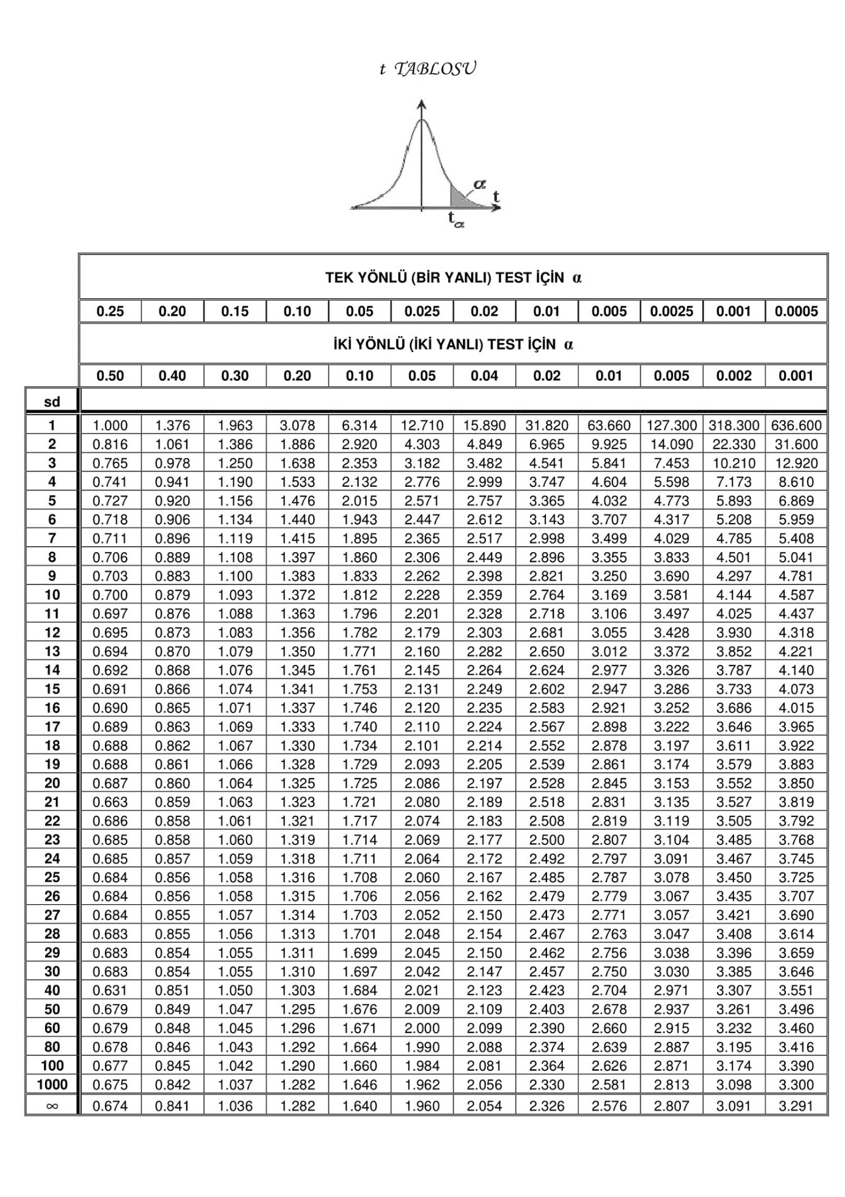

**Örnek:**

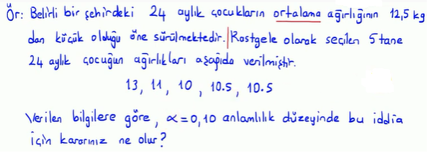

Görüldüğü üzere popülasyon varyansı ile ilgili bir bilgi verilmemiştir ve n<30 olduğu için t tablosu kullanılacaktır. İddiada 12,5’ten küçük dediği için tek yönlü bir hipotezdir ve $H_{0}$ ret bölgesi grafiğin sol tarafında olacaktır.

Çözüme gelecek olursak:

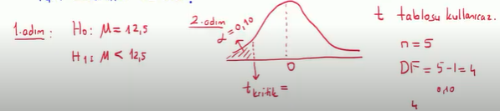

t tablosundan n-1 = 5-1 = 4 serbestlik derecesi ile α = 0,10 değerine bakacağız.

$H_{0}$ ret bölgemiz de sol tarafta olduğu için o değerin eksilisini alacağız. Çünkü tablomuz sağ taraf için değerleri gösteriyor.

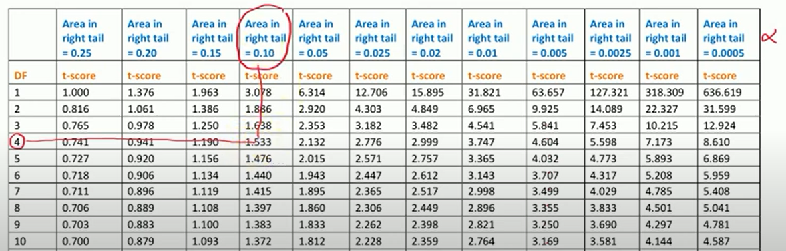

1,533 olarak bulduk. Dolayısıyla taralı alan sol tarafta olduğu için kritik değerimiz **-1,533** oluyor.

Test istatistiğimizi bulalım:

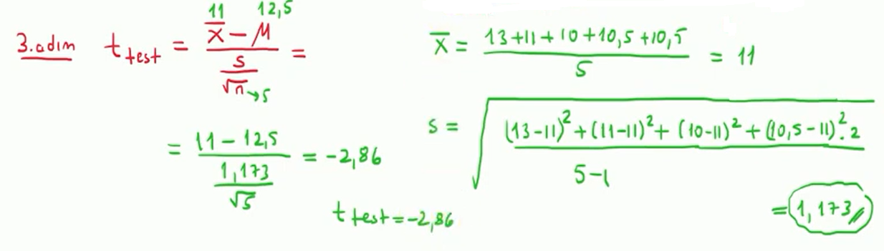

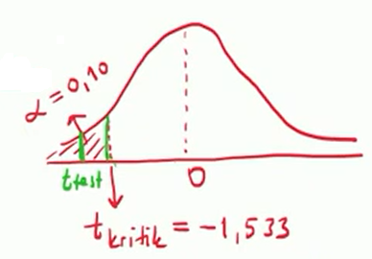

Görüldüğü üzere test istatistiğimiz $H_{0}$ ret bölgesine düştüğünden $H_{0}$ reddedilir yani iddiamız doğru olmuş olur.

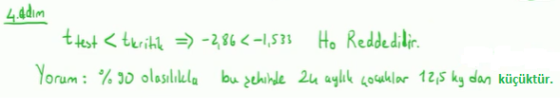

**Yorum olarak ise, %90 olasılıkla/güvenilirlikle belli bir şehirdeki 24 aylık çocukların ortalama ağırlıkları 12,5 kg’den küçüktür.**

**Popülasyon Oranı İçin Hipotez Testi**

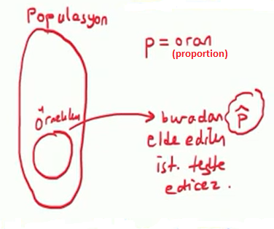

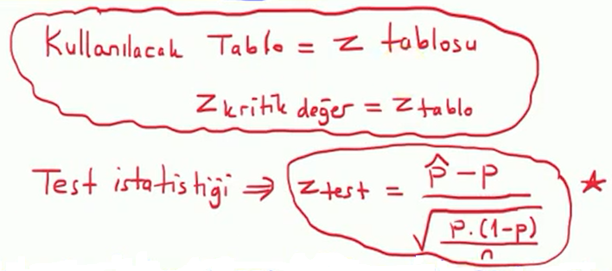

Bu tip sorularda her halükarda z tablosunu kullanacağız.

**Örnek:**

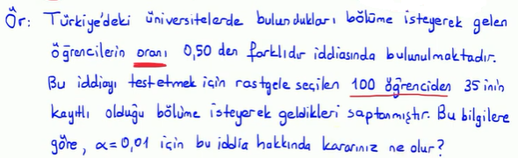

İddia 0,50’den farklıdır dediği için çift yönlü bir hipotezdir ve ret bölgeleri grafiğin her iki yanında da olacaktır.

Çözüme geçecek olursak:

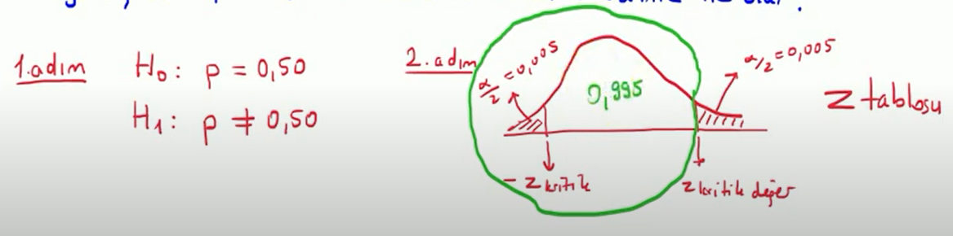

Çift yönlü hipotez olduğundan ve $H_{0}$ ret bölgesi her iki tarafta olduğu için alfamızı 2’ye bölmemiz gerekiyor. O da 0,005 olur. Bir tane kritik değer bulmak yeterli olacaktır çünkü diğer taraf onun simetrilisi olur. Taralı alan 0,005 olduğundan Geriye kalan alan 0,995 olduğu için(sanki tek yönlü hipotez gibi) z tablosundan o değeri bulmalıyız.

Görüldüğü üzere 0,995’e yakın 2 değer var. Böyle durumlarda onların ortalamasını alarak kritik değeri elde edebiliriz.

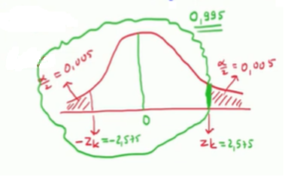

Kritik değerlerden birini elde ettik. Çift yönlü hipotez olduğundan ret bölgelerimiz 2 tane olduğu için biri diğerinin eksilisi olacaktır. O halde sol taraftaki $H_{0}$ ret bölgesinin kritik değeri **-2,575** olacaktır.

Test istatistiğimizi bulalım:

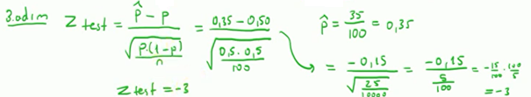

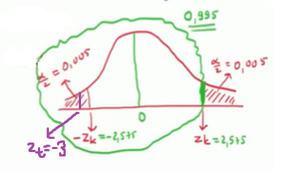

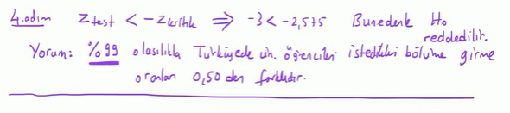

Görüldüğü üzere test istatistiğimiz taralı alana düştüğü için $H_{0}$’ı reddederiz yani ortaya attığımız iddia doğrudur.

**Yorum olarak ise, %99 olasılıkla/güvenilirlikle Türkiye’deki üniversitelerde bulundukları bölüme isteyerek gelen öğrencilerin oranı %50’den farklıdır.**

**Popülasyon Varyansı İçin Hipotez Testi**

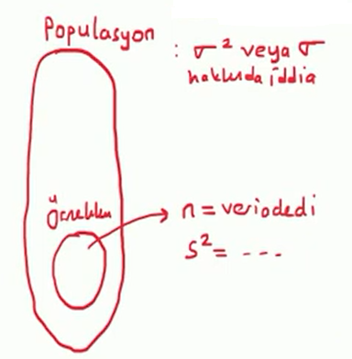

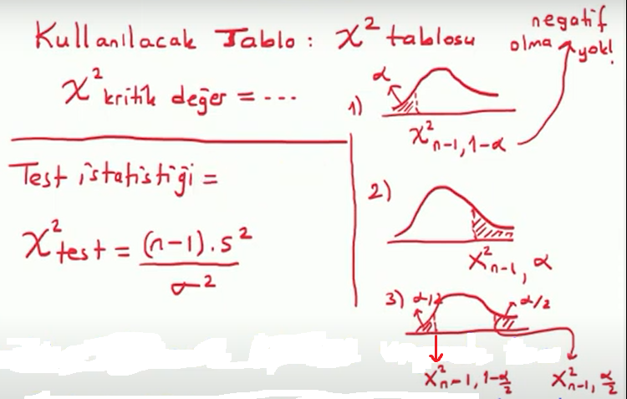

Böyle durumda Ki-Kare tablosu kullanılacaktır. Ki-Kare tablosu diğer tablolardan farklı olarak şu şekilde bakılır:

- Negatif olma durumu yoktur.

- Grafik sağ tarafa doğru büyüyerek gider.

- ret bölgesi sol tarafta/tek yönlü hipotez yani soruda küçüktür, azdır($≤$) ifadesi varsa;

$χ_{n-1, 1-α}^{2}$**şeklinde bakılır.**

- ret bölgesi sağ tarafta/tek yönlü hipotez yani soruda büyüktür, çoktur($≥$) ifadesi varsa;

$χ_{n-1, α}^{2}$**şeklinde bakılır.**

- ret bölgesi her iki tarafta/çift yönlü hipotez yani soruda farklıdır($≠$) ifadesi varsa;

**sol taraf için $χ_{n-1, 1-\frac{α}{2}}^{2}$, sağ taraf için $χ_{n-1, \frac{α}{2}}^{2}$ şeklinde bakılır.**

**Örnek:**

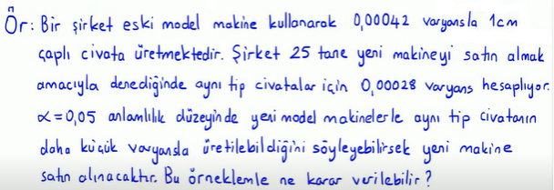

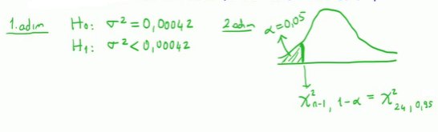

İddia daha küçüktür dediği için taralı alan sol tarafta olacak ve Ki-Kare tablosundan

$χ_{n-1, 1-α}^{2}=χ_{25-1, 1-0,05}^{2}=χ_{24, 0,95}^{2}$ kriterlerini sağlayan değeri bulacağız.

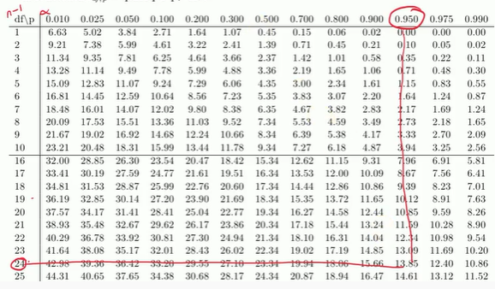

Kritik değeri **13,85** olarak elde ettik.

Test istatistiğimizi hesaplayalım:

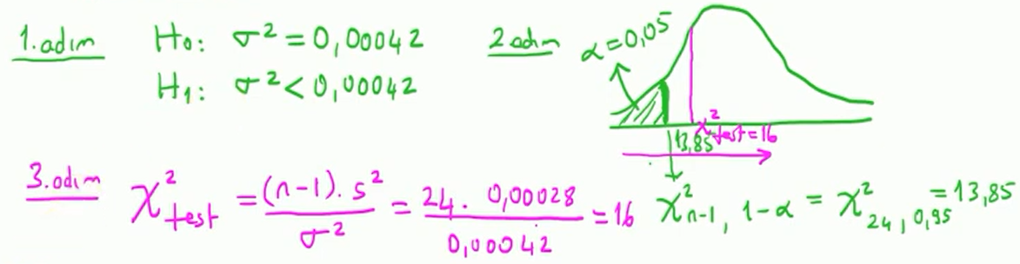



Test istatistiğimiz 16 çıktı. Bu değer taralı alanın dışında olduğundan yani $H_{0}$ ret bölgesinin dışında olduğundan $H_{0}$’ı reddedemiyoruz. Yani ortaya atılan iddia doğru değildir.

**Yorum olarak ise, %95 olasılıkla/güvenilirlikle yeni model makineler alınmamalıdır.**

**Hipotez Testleri Örnek Soru-1**

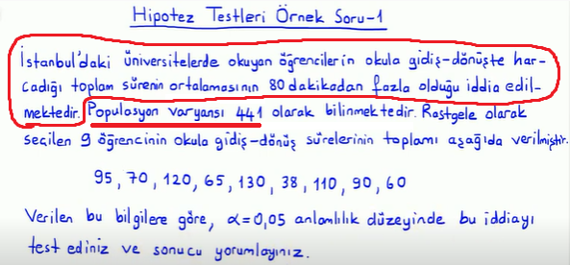

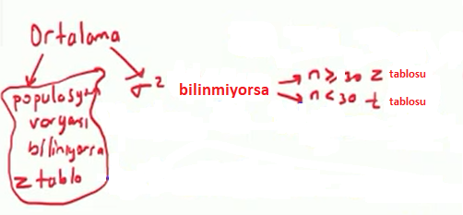

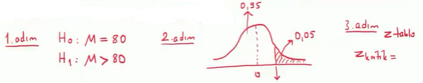

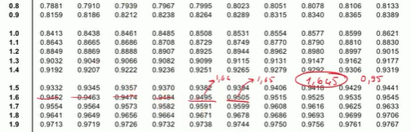

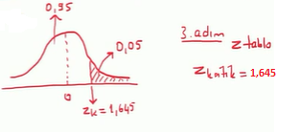

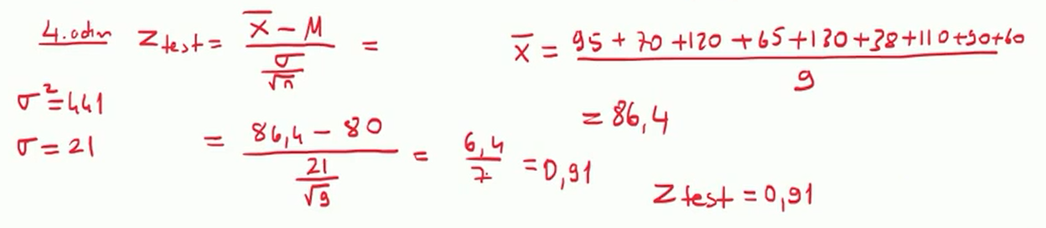

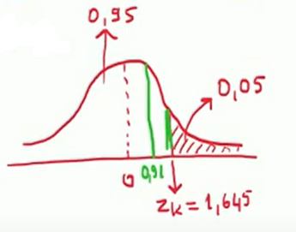

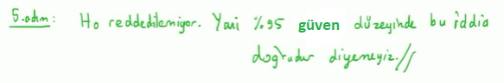

**Yorum olarak ise, %95 olasılıkla/güvenilirlikle öğrencilerin okula gidiş/dönüş için harcadığı ortalama süre 80 dk’tan fazla olduğu söylenemez.**

**Hipotez Testleri Örnek Soru-2**

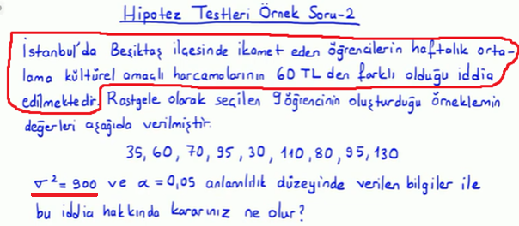

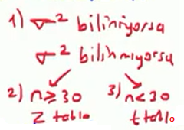

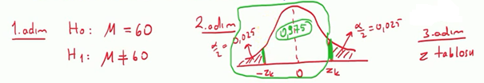

z tablosunda 0,975’e bakmamız gerekiyor. Onun değeri de meşhur **1,96’dır.**

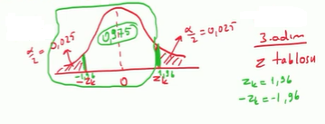

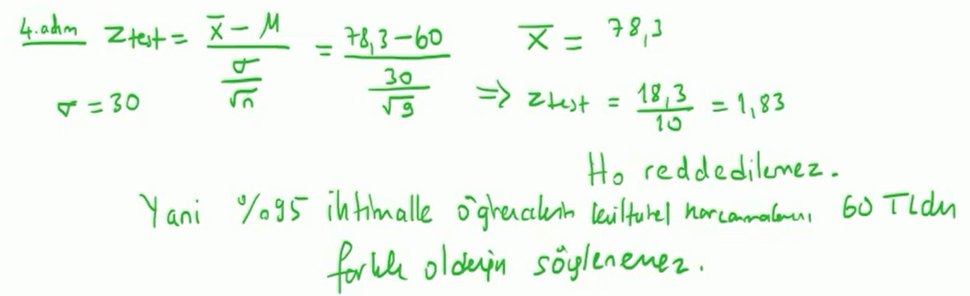

Taralı alana düşmediği için H0 reddedilemez.

**Yorum olarak ise, %95 olasılıkla/güvenilirlikle öğrencilerin kültürel harcamaları 60 TL’den farklı olduğu söylenemez.**

**[Hipotez Testleri Örnek Soru-3](https://www.youtube.com/watch?v=KHlmZQuFEfk&list=PLcNWqzWzYG2tX9DASNZBtrskcXnelH8Hf&index=17)**

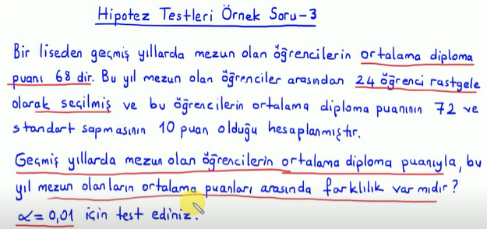

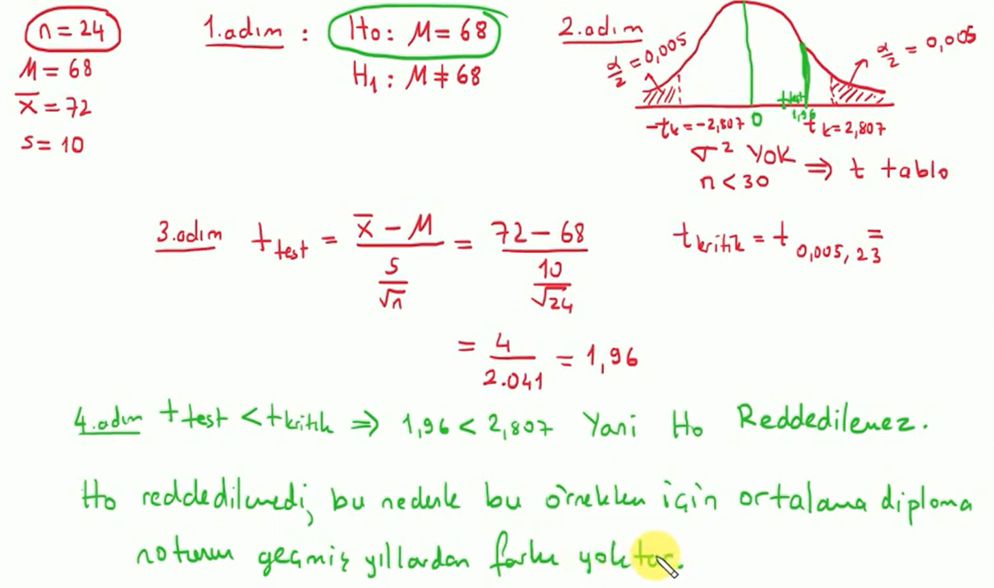

H0 reddedilemedi. Yani sanki örneklem bilinçli seçilmiş gibi görünüyor. Böyle durumlarda yani H0’ın reddedilemediği durumlarda örneklem sayısı arttırılıp ya da başka örneklemler seçilip hipotez yeniden kurulabilir.

[**Hipotez Testleri Örnek Soru-4**](https://www.youtube.com/watch?v=Zqp24hofqiM&list=PLcNWqzWzYG2tX9DASNZBtrskcXnelH8Hf&index=18)

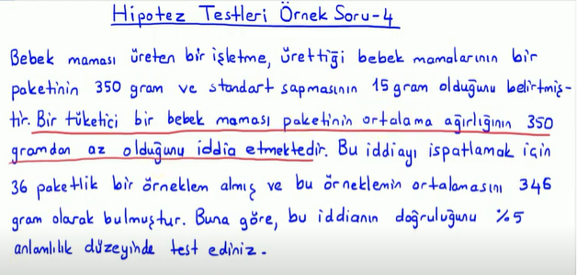

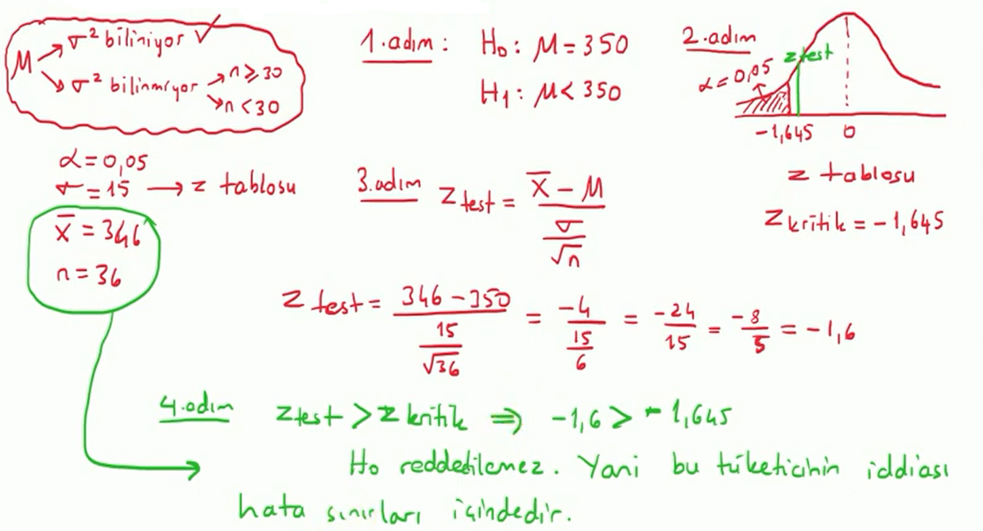

H0 reddedilemedi. Burada önyargılı bir örneklem seçilmiş olabilir. Böyle durumlarda yani H0’ın reddedilemediği durumlarda örneklem sayısı arttırılıp ya da başka örneklemler seçilip hipotez yeniden kurulabilir.

[**Hipotez Testleri Örnek Soru-5**](https://www.youtube.com/watch?v=YegZNoljhZc&list=PLcNWqzWzYG2tX9DASNZBtrskcXnelH8Hf&index=19)

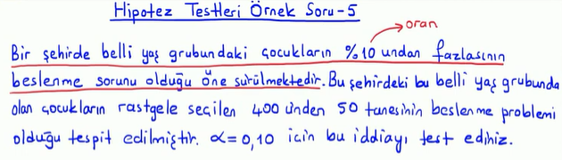

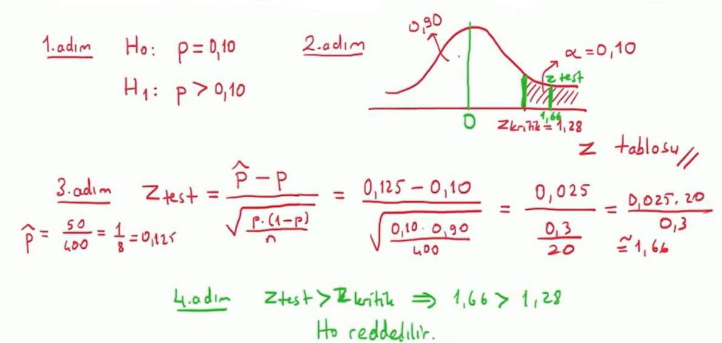



[**Hipotez Testleri Örnek Soru-6**](https://www.youtube.com/watch?v=LagfU3aOlQc&list=PLcNWqzWzYG2tX9DASNZBtrskcXnelH8Hf&index=20)

